ZZT ZPĚTNÉ ZÍSKÁVÁNÍ TEPLA 23. 3. 2023
SKRIPTA VZDUCHOTECHNIKA
Od větrání, ventilátorů až po vyústky, klimatizace a H-x diagram
http://svjvybiralova.cz/images/dokumenty/vzt/Vzduchotechnika.pdf

Definice: ZZT – využití energie obsažené ve vzduchu odváděném z budovy.
Deskové rekuperační výměníky - princip:
Proud odváděného vzduchu prochází výměníkem a od proudu přiváděného vzduchu je oddělen vodivými profilovými deskami. Tyto desky jsou teplosměnnou plochou výměníku.

Typy výměníků:
a) Křížové
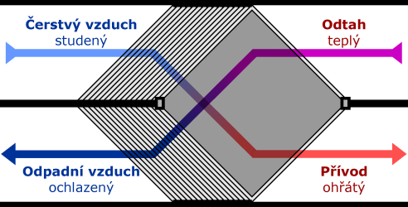

b) Protiproudé
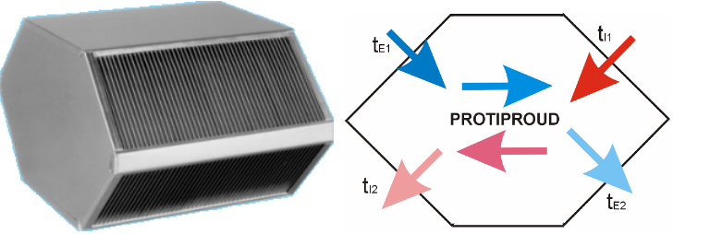

Legenda teplot:
t_{E1} teplota přiváděného vzduchu před výměníkem
t_{E2} teplota přiváděného vzduchu za výměníkem
t_{I1} teplota odváděného vzduchu z místnosti před výměníkem
t_{I1} teplota odváděného vzduchu z místnosti za výměníkem

www.atrea.cz
https://www.atrea.cz/cz/co-je-to-rekuperace
Video: 2 minuty

Účinnost rekuperační jednotky
